畫面名稱 | 醫事人員基本資料作業 | 畫面代號 | HMAI2601S01
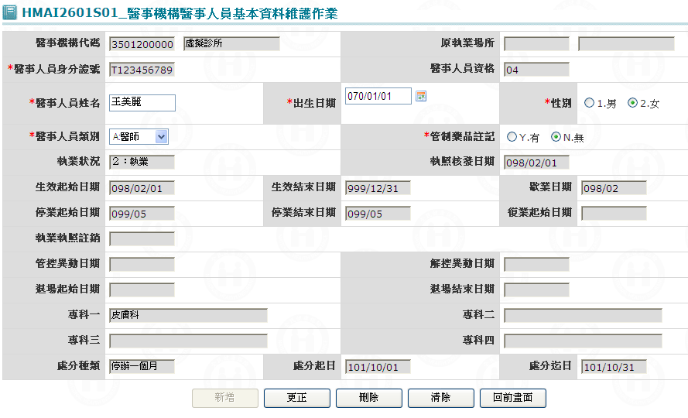

一、操作說明
進入本畫面時，已將該醫事人員相關資料帶。
1. 新增醫事人員：將該員身分證、姓名、出生日期、醫事人員類別、性別資料輸入完，按新增鍵將資料寫入資料庫﹝僅限資料庫沒有之人員，需先輸入該員之基本資料，不含執業資料﹞；若需繼續新增，則按清除鍵將畫面需輸入之欄位清空。
2. 醫事人員資料更新：將該員姓名、出生日期、醫事人員類別、性別等資料更新完，按更正鍵將資料更正資料庫。
3. 醫事人員刪除：按刪除鍵，將該醫事人員刪除。
當該ID已有執業(專兼任)、專科證書、資格、特殊經歷等資料，則不可刪除。
4. 離開：按回前畫面鍵結束本作業，回到「醫事機構醫事人員查詢作業」畫面。

二、補充說明
1. 本作業維護只會在分區操作﹝各分區只能做轄區內之特約醫事機構﹞。

畫面名稱 | 事人員身分證字號維護畫面 | 畫面代號 | HMAI2601S09
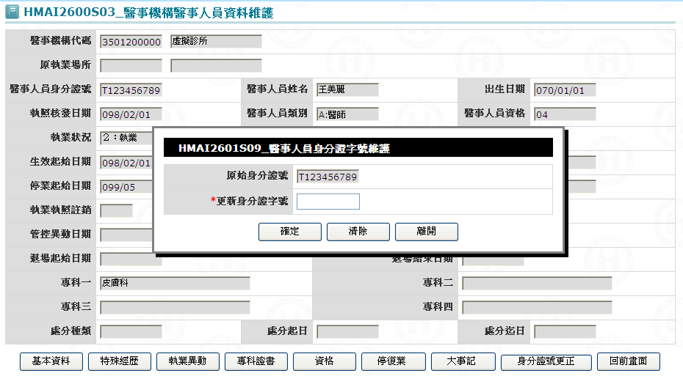

一、操作說明
進入本畫面時，已將該醫事人員之原始身分證字號帶出。
1. 更正醫事人員身分證字號：輸入該醫事人員之正確身分證字號，再按更正鍵將資料更正資料庫。
2. 離開：按離開鍵結束本作業，回到「醫事機構醫事人員資料維護」畫面。

二、補充說明
1. 本作業維護只會在分區操作﹝各分區只能做轄區內之特約醫事機構﹞。
2. 若該醫事人員身分證字號更正，則相關檔案會一併更正。

